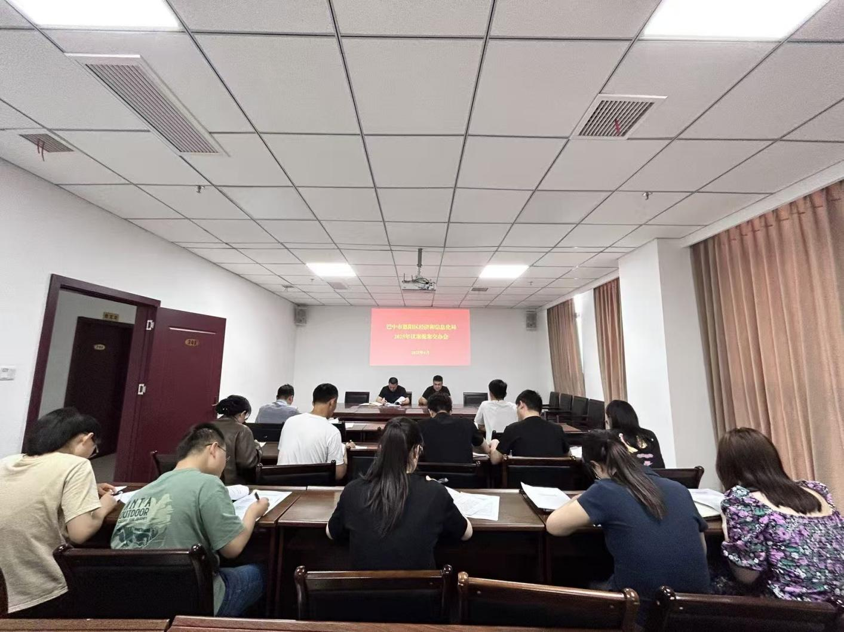
2025年4月23日，区经信局召开2025年度议案提案交办会，细化了解 2025年人大、政协提案办理工作，督促各承办股室按照方案抓好落实。

